AGLOMERADOS DE NEGRO DE CARBÓN A BASE DE HUESOS DE ACEITUNA COMO ADSORBENTE PARA EXTRACCIÓN EN FASE SÓLIDA CON PUNTA DE PIPETA PARA LA DETERMINACIÓN DE CAFEÍNA EN BEBIDAS ENERGÉTICAS

Ramos Doblado, Axel M.; Zelaya Nasser, Suany Y.²; Rosales Gómes, Ashly A.¹; Callejas Tabora, María F.²; Rodríguez Rivas, Fredy A.²; Caballero, Álvaro³; Domínguez-Robles, Juan⁴; Ponce-Rodríguez, Henry D.¹ *
¹Grupo de Investigación Análisis Químico, Departamento de Control Químico, Facultad de Ciencias Químicas y Farmacia, UNAH, Tegucigalpa, Honduras
²Grupo de Investigación Química Molecular, Departamento de Química, Facultad de Ciencias Químicas y Farmacia, UNAH, Tegucigalpa, Honduras
³Departamento de Química Inorgánica e Ingeniería Química, Instituto Químico para la Energía y el Medioambiente (IQUEMA), Universidad de Córdoba, Córdoba, España
⁴Grupo de Investigación Caracterización y Optimización Estadística de Medicamentos, Departamento de Farmacia y Tecnología Farmacéutica, Facultad de Farmacia, Universidad de Sevilla, Sevilla, España
Autor correspondiente: henry.ponce@unah.edu.hns

INTRODUCCIÓN
Las semillas de aceituna representan un subproducto residual de la industria, que, sin un tratamiento posterior, constituye un problema medioambiental importante. Estos residuos generalmente se queman o se dejan en el campo como fertilizante, provocando efectos nocivos, debido a la acumulación de un alto contenido orgánico y a su fitotoxicidad [1]. Este material vegetal puede utilizarse como materia prima para la fabricación de otros materiales de valor añadido, entre los que se encuentran los aglomerados de negro de carbón (CBA), materiales con estructura desordenada, baja cristalinidad y morfología variable, que son altamente microporosos [2]. La extracción en fase sólida con punta de pipeta (PT-SPE) es una técnica de pretratamiento de micro muestras que utiliza una punta de pipeta como columna de extracción en fase sólida para mejorar la eficiencia, logrando la reducción en el consumo de solvente orgánico, la cantidad de adsorbentes y el tiempo de extracción, lo que hace que todo el proceso de pretratamiento de la muestra sea más rápido y ecológico [3]. El presente trabajo detalla un método basado en un PT-SPE seguido de HPLC-DAD, para la determinación de cafeína en bebidas energéticas comerciales utilizando un sorbente de aglomerados de negro de carbón a base de semilla de oliva.

METODOLOGÍA
Los dispositivos PT-SPE se prepararon utilizando un pequeño trozo de frita de polietileno (PE) de porosidad 20 µm, que se colocó en el fondo de una punta de pipeta con capacidad de 1 mL. Posteriormente, se pesó la cantidad de CBA en una balanza analítica y se colocó dentro de la punta de la pipeta para cerrar la parte superior con papel parafina. Debido a que el procedimiento de extracción mostró un importante efecto de matriz en el análisis de las muestras de bebidas energéticas, se decidió aplicar la calibración de adición de un estándar de un punto [4]. La Figura 1 detalla el procedimiento de extracción aplicado a las muestras y soluciones estándar.

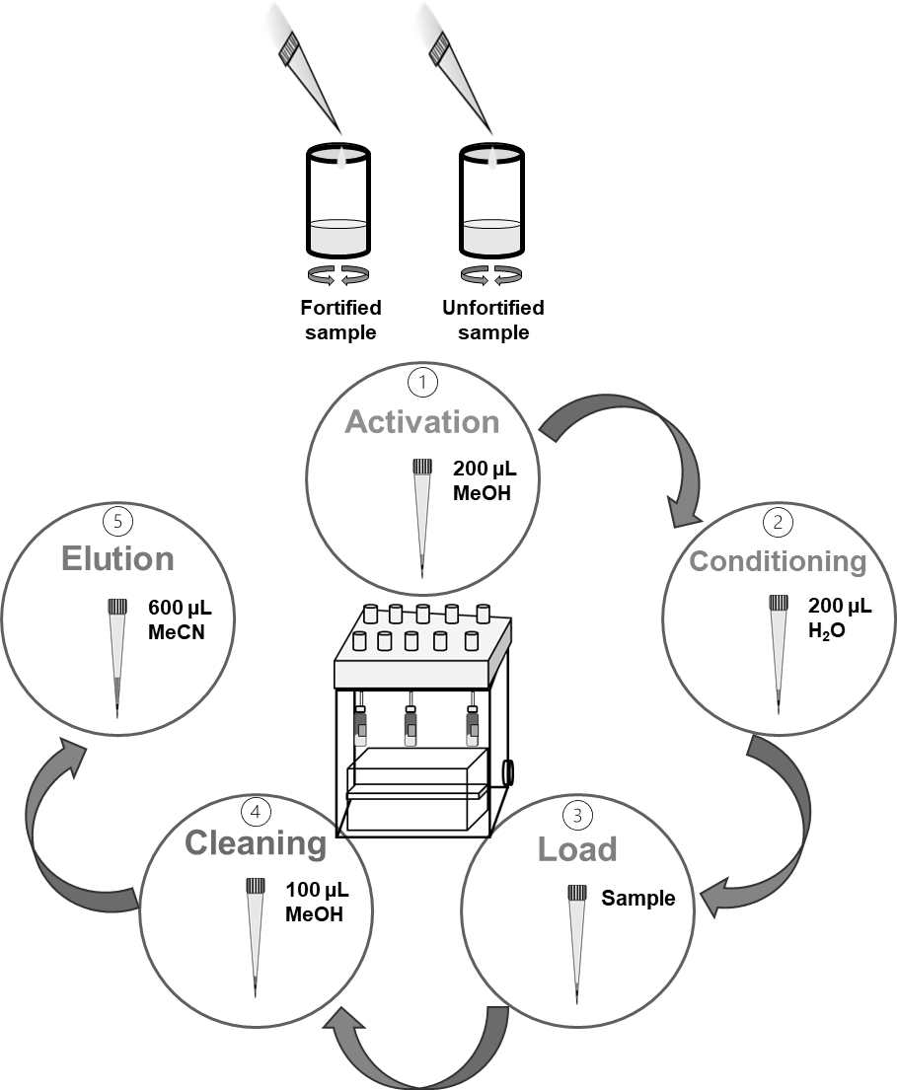
Figura 1. Procedimiento de PT-SPE.

RESULTADOS
Se adquirieron muestras de tres marcas diferentes de bebidas energéticas mismas que fueron analizadas con el método propuesto. Los porcentajes de cafeína presente en las muestras ED 1 y ED 3 fueron 91.82% y 91.08%, respectivamente, de la cantidad de cafeína reportada en sus etiquetas. Finalmente, se puede establecer que las concentraciones de cafeína por mililitro encontradas estuvieron en un rango de 0.18 a 0.24 mg mL⁻¹. La Figura 2 muestra los cromatogramas representativos del análisis.
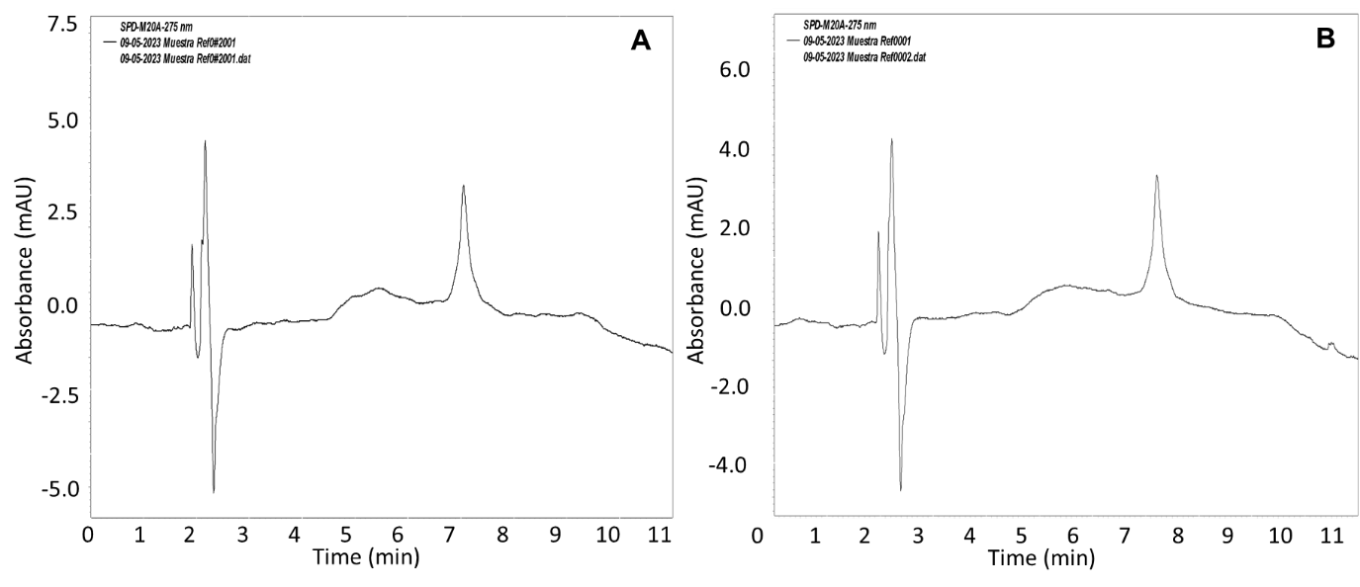
Figura 2. Cromatogramas representativos de: (A) Muestra de ED 1 sin fortificación, (B) Muestra de ED 1 fortificada.

CONCLUSIÓN
Mediante un proceso rápido y sencillo utilizando como materia prima un subproducto de la industria del aceite de oliva obtuvimos aglomerados de negro de humo caracterizados por una baja estructura cristalina, micro/mesoporosidad con un tamaño de poro bajo y un alto valor superficial. Este material poroso demostró una alta capacidad para extraer la cafeína contenida en muestras de bebidas energéticas. El procedimiento PT-SPE desarrollado demostró ser sencillo y económico, utilizando solo 1 mg del material nanoestructurado y menos de 2 mililitros de disolventes; además, la cantidad de muestra requerida para un análisis fue de 50 µL y el tiempo de extracción inferior a 5 min.

REFERENCIAS
- M. Sánchez-Gutiérrez, I. Bascón-Villegas, A. Rodríguez, F. Pérez-Rodríguez, A. Fernández-Prior, et al., Valorisation of Olea europaea L. Olive Leaves through the Evaluation of Their Extracts: Antioxidant and Antimicrobial Activity, Foods. 2021, 10, 966.
- J. Silvestre-Albero, M. Martínez-Escandell, J. Narciso, A. Sepúlveda-Escribano, and M. Molina-Sabio, 179, 275 (2021), The scientific impact of Francisco Rodríguez-Reinoso in carbon research and beyond, Carbon 2021, 179, 275.
- E.M. Ordoñez López, Y.N. Baca García, F.A. Ordoñez Trochez, K.A. Barahona Montes, F.A. Rodríguez Rivas, et al., Synthesis and characterization of seed-based Carbon Black Agglomerates: Application as sorbent material using a novel microextraction technique for dexamethasone in urine sample determination, Revis Bionatura. 2023, 39, 39.
- Andersen, J.E.T., The standard addition method revisited. TrAC, Trends Anal. Chem. 2017, 89, 21.

Cómo citar este trabajo (Vancouver):
Ramos Doblado AM, Zelaya Nasser SY, Rosales Gómes AA, Callejas Tabora MF, Rodríguez Rivas FA, Caballero Á, et al. AGLOMERADOS DE NEGRO DE CARBÓN A BASE DE HUESOS DE ACEITUNA COMO ADSORBENTE PARA EXTRACCIÓN EN FASE SÓLIDA CON PUNTA DE PIPETA PARA LA DETERMINACIÓN DE CAFEÍNA EN BEBIDAS ENERGÉTICAS [resumen]. En: Vispo NS, editor. Memorias del Congreso de Investigación y Posgrado UNAH 2024: Libro de resúmenes. Madrid/Tegucigalpa: Clinical Biotec S.L.; Universidad Nacional Autónoma de Honduras; 2024. doi: 10.70099/cb/unah/2024.mem
ISBN del libro: 978-84-09-76685-7

